Измеритель мощности и КСВ Surecom SW-102D
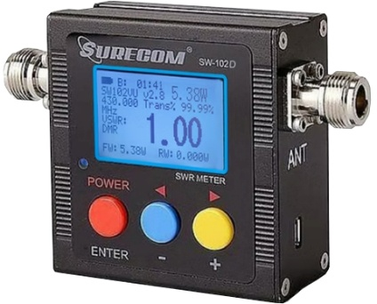
Прямая / отражённая мощность / коэффициент КСВ
Частотомер / процент передачи
Автоматическое измерение DMR / аналог
ЖК-дисплей с подсветкой
Характеристики:
- Максимальная мощность: 120 Вт
- КСВ: 1.00:1 ~ 19.99:1
- Диапазон частот: 125–525 МГц
- Питание по постоянному току: +5 В (micro USB)
- Частотомер: ±0,1 кГц (±5%)
- Аккумулятор: Li-ion 3,7 В, 550 mAh
- Входное/выходное сопротивление: 50 Ом
- Размер без разъёмов: 70 × 75 × 35 мм
- Интерфейс (вход/выход): N
- Вес нетто: 197 г
Комплектация:
- Измеритель мощности и КСВ Surecom SW-102D×1
- Инструкция на английском языке×1
- USB-кабель для зарядки×1
- USB-блок питания×1
- Инструкция на русском языке×1
Нажмите синюю кнопку для входа в меню
№ | Пункт меню | Диапазон | Значение по умолчанию | Описание
1 | LCD dim (время подсветки). | 0–9 | 1 | «0» — выкл., от 1 до 9 минут.
2 | Auto power off time (время автоотключения). | 0–9 | 1 | «0» — вкл., от 1 до 9 минут.
3 | Adjustment analog frequency counter (коррекция аналогового частотомера). | −99 … +99 | 0 | 1 = +0,1 кГц, −1 = −0,1 кГц.
4 | Adjust VHF power >5W offset (коррекция мощности VHF > 5 Вт). | −99 … +99 | 0 | 1 = +1 %, −1 = −1 %.
5 | Adjust UHF power >5W offset (коррекция мощности UHF > 5 Вт). | −99 … +99 | 0 | 1 = +1 %, −1 = −1 %.
6 | Adjust VHF low power <5W offset (коррекция малой мощности VHF < 5 Вт). | −99 … +99 | 0 | 1 = +1 %, −1 = −1 %.
7 | Adjust UHF low power <5W offset (коррекция малой мощности UHF < 5 Вт). | −99 … +99 | 0 | 1 = +1 %, −1 = −1 %.
8 | Adjustment DMR frequency counter (коррекция частотомера DMR). | −99 … +99 | 0 | 1 = +0,1 кГц, −1 = −0,1 кГц.
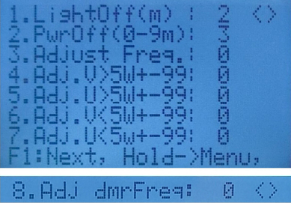
ПРИМЕЧАНИЕ: производитель оставляет за собой право добавлять функциональность без предварительного уведомления.
Порядок настройки и сохранения
- Нажмите menu [синюю кнопку].
- Нажмите f1 [красную кнопку] (выбор функций 1–8).
- Нажимайте [синюю кнопку] (−) или [жёлтую кнопку] (+) для изменения значения.
- Нажмите и удерживайте [красную кнопку] 2 секунды, затем отпустите — отобразится страница сохранения и выхода.
- [Синяя кнопка] — сохранить, [жёлтая кнопка] — выйти без сохранения.

Зарядка аккумулятора:
Подключите внешний источник питания USB DC +5 В (например, USB-зарядное устройство) к разъёму micro USB.
Если на дисплее отображается «E», устройство питается от USB.
Если на дисплее отображается «B», устройство питается от внутреннего аккумулятора.
Подключение измерителя
TX: подключите к ВЧ-выходу антенны радиостанции.
ANT: подключите к антенне или эквивалентной нагрузке 50 Ом.
(При необходимости используйте подходящий адаптер/кабель, если разъёмы вашего устройства отличаются.)
Для подключения измерителя к вашей любительской радиостанции и антенне необходим коаксиальный кабель RG58U (в комплект не входит) с разъёмами PL-259 / N на обоих концах. Кабель должен доставать от задней панели измерителя до антенного разъёма радиостанции.
Как повернуть дисплей:
Нажмите и удерживайте жёлтую кнопку, чтобы повернуть дисплей на 180 градусов.
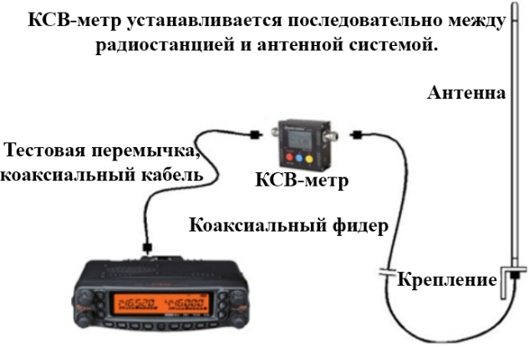
Считывание данных КСВ
Измерение КСВ:
- Подключите ВЧ-выход радиостанции к разъёму «TX» на измерителе.
- Подключите антенну к разъёму «ANT» на измерителе.
- Нажмите PTT на радиостанции, на дисплее измерителя отобразятся данные КСВ.
- Мощность передачи TX должна быть 3 Вт или выше.

Проверка выходной мощности вашего трансивера:
Измерение мощности:
- Подключите ВЧ-выход радиостанции к разъёму «TX» на измерителе.
- Подключите эквивалент нагрузки 50 Ом к разъёму «ANT» на измерителе.
- Нажмите PTT на радиостанции,
на дисплее измерителя отобразится значение прямой мощности.

ЖК-дисплей.
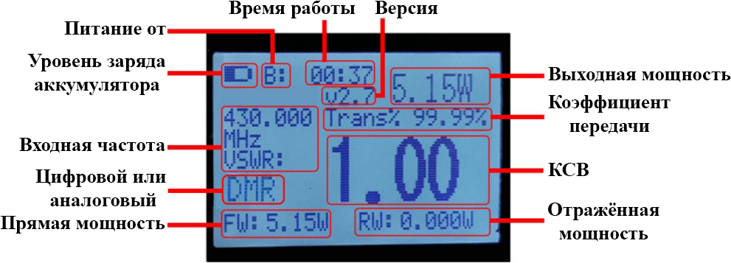
Интерпретация показаний КСВ
Идеальное значение КСВ — 1.0, но такое значение обычно достигается только в лабораторных условиях или при подключении эквивалентной нагрузки (dummy load). В реальных условиях работы антенн значения КСВ, как правило, выше.
Ниже приведена информация, которая поможет вам правильно понять полученные показания.
КСВ | Коэффициент эффективности | Толкование
От 1.0 до 1.5 | Отлично | Длина антенного кабеля и антенны почти идеально соответствует требованиям выхода передатчика.
От 1.5 до 1.99 | Очень хорошо | Антенна, кабель и передатчик работают с высокой эффективностью.
От 2.0 до 2.99 | Допустимо | Антенна, кабель и передатчик работают с некоторыми потерями. По возможности отрегулируйте антенну или её крепление для улучшения работы.
Более 3.0 | Неэффективно | Отрегулируйте антенну или её крепление для повышения эффективности.

